Задание 1
Модификатор класса |  | public |  |  |  | default
Пакет |  | один |  | другой |  | один |  | другой
Наследование |  | да | нет | да | нет | да | нет | да | нет
Модификаторы полей | public | ✓ |  | ✓ |  | ✓ |  | ✓
Модификаторы полей | protected | ✓ |  | ✓ |  | ✓ |  |  | ✓
Модификаторы полей | package | ✓ |  | ✓ |  | ✓ |  |  | ✓
Модификаторы полей | private | ✓ |  | ✓ |  | ✓ |  |  | ✓

Задание 2
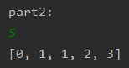
Задание 3
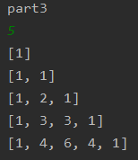
Задание 4
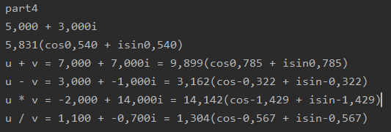
Задание 5
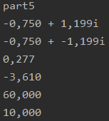
Задание 6

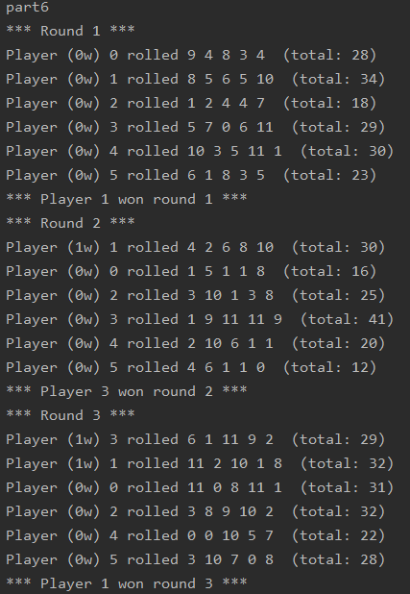
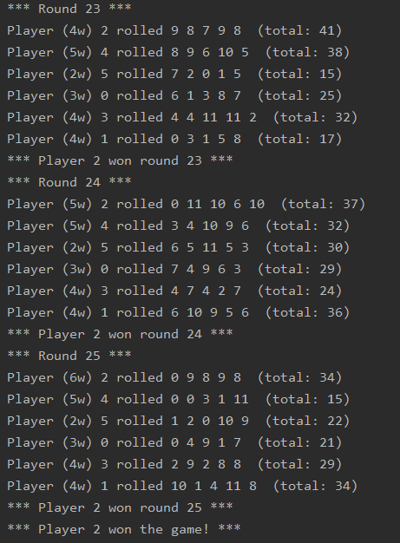
Задание 7
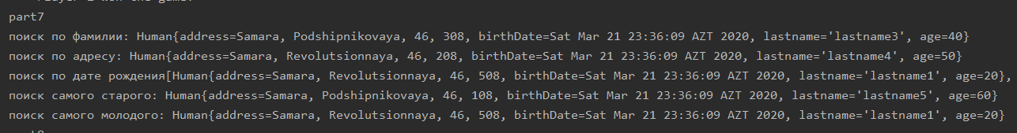
Задание 8
Задание 5
Задание 6
Задание 7
Задание 8

